Matkailumaantiedon reissu Bremeniin 1.5-5.5.2017

Lähdimme Bremeniin (joka on siis Saksan kaupunki sekä osavaltio) 1.5 maanantaina Pirkkalan lentokentältä klo. 19.40 ja olimme perillä paikallista aikaa noin klo. 20.55. Iltapalan söimme lentokentän viereisellä Mc Donalds:illa ja sen jälkeen majoituimme Jugendherberge nimiseen hostelliin.
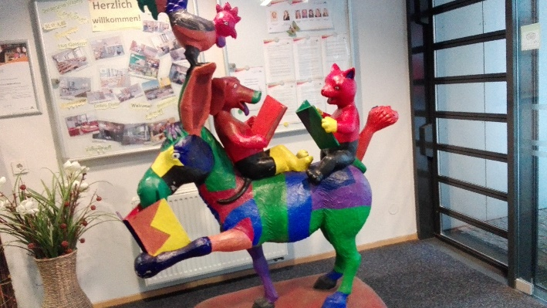
Bremenin soittoniekat (satuhahmot,
joita kohdeltiin kaltoin ja he lähtivät Bremeniin
paremman elämän toivossa)
hostellimme eteisaulassa.

Tiistai aamuna meillä oli opastuskierros ympäri Bremenin keskustaa. Kiertelimme katuja ja opimme Bremenin historiasta.
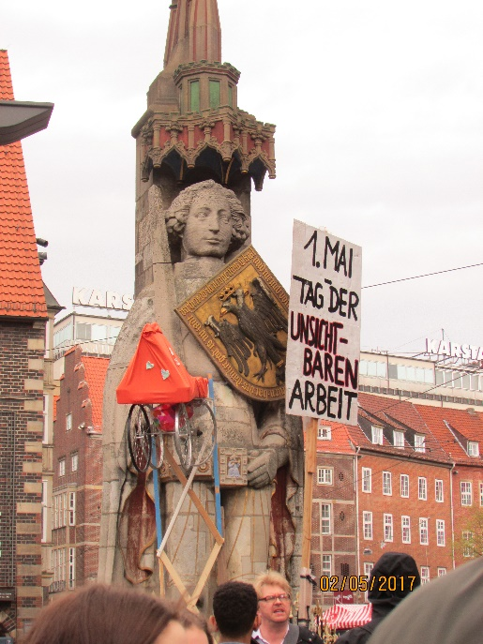
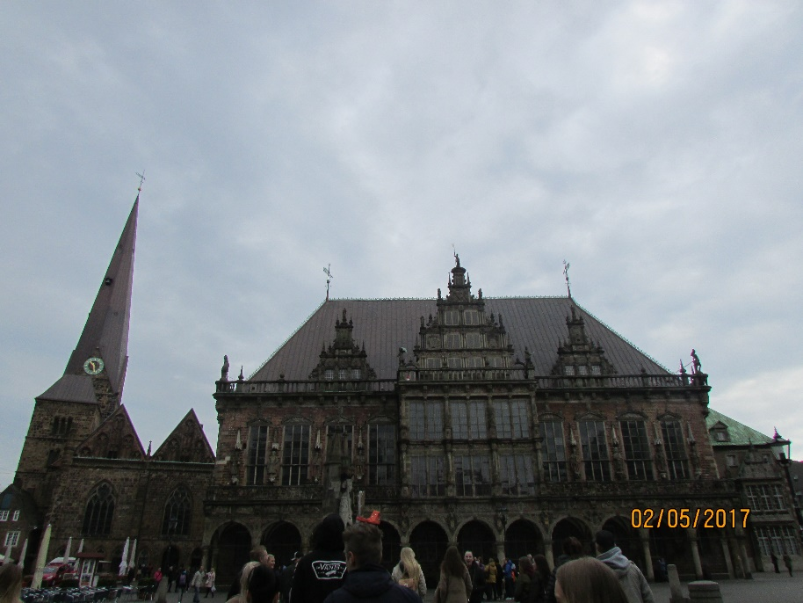
Bremenin vanhan keskustan Liebfrauen-kirkko sekä raatihuone. Bremenin suojeluspyhimyksen
Rolandin patsas.
Sanotaan, että niin
kauan kun Roland on
pystyssä Bremen
on vapaa osavaltio.

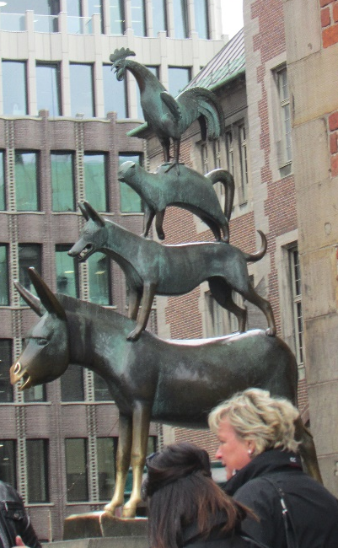
Bremenin soittoniekkojen patsas vanhassa keskustassa.
Hieromalla aasin jalkoja ja toivomalla jotakin toive toteutuu.

Iltapäivällä oli vuorossa aktiviteettiohjelmaa. Suurin osa meni paintball:iin ja muutama escaperoom:iin. Näiden jälkeen oli vapaata ohjelmaa.

Keskiviikkona lähdimme Bremerhaveniin; Bremenin osaan, joka on noin 70 kilometrin päässä Bremenin keskustasta. Bremerhaven on satamakaupunki, jossa on aktiivinen vienti/tuonti liikenne. Meille oli varattu kiertoajelu ympäri Bremerhavenia; erityisesti satama- aluetta ja siellä opimme muun muassa sen, millaista tavaraa Bremehavenin kautta kuljetetaan ja miten se tapahtuu. Näimme laivan, joka oli lastattu täyteen tavaraa sisältäviä kontteja ja näimme myös miten ja millä näitä kontteja liikuteltiin (kuva alla).
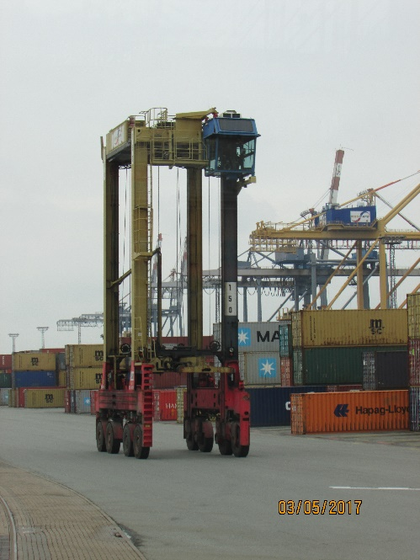
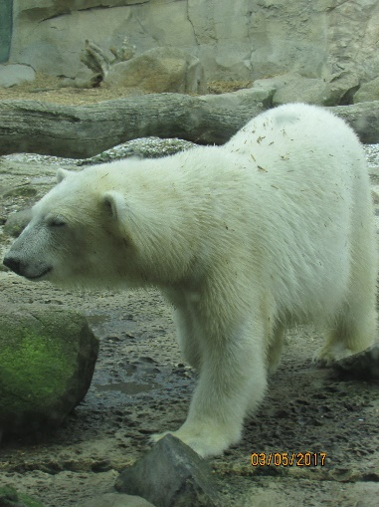
Kiertoajelun jälkeen meillä oli hieman vapaa- aikaa ostoskeskuksessa ja sen jälkeen tutustuimme Bremerhavenin pieneen eläintarhaan.
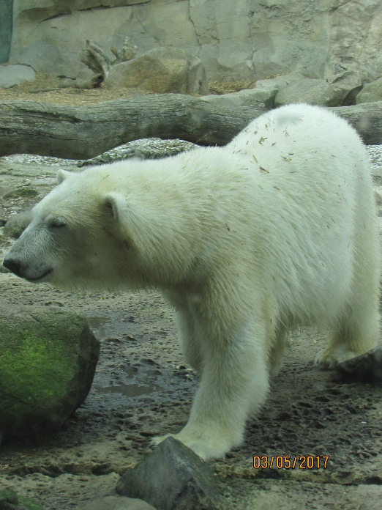
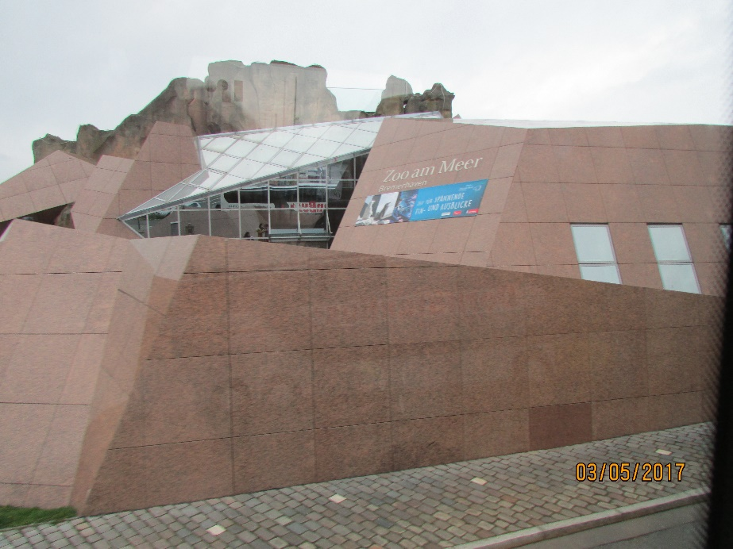

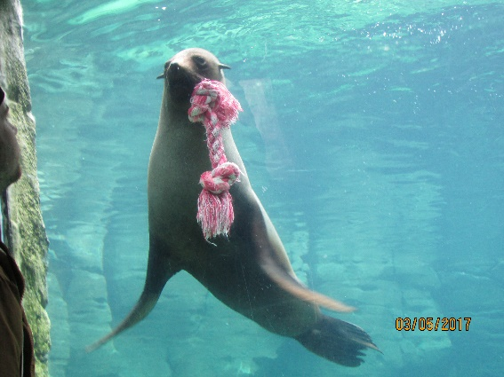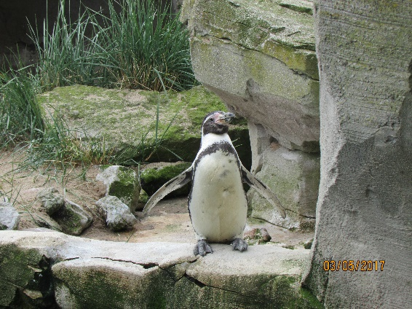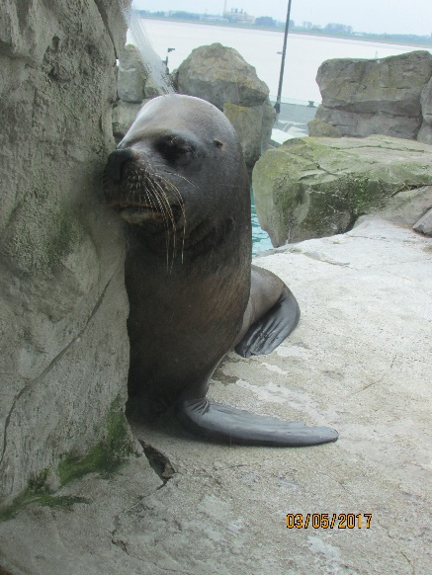

Kun kaikki olivat kierrelleet eläintarhassa tarpeeksi, lähdimme takaisin hostellille, jonka jälkeen loppuilta oli vapaata.
Torstai oli ostospäivä. Lähdimme aamulla Waterfront nimiseen ostoskeskukseen, jossa vietimme päivän ja illalla oli taas vapaata ohjelmaa.
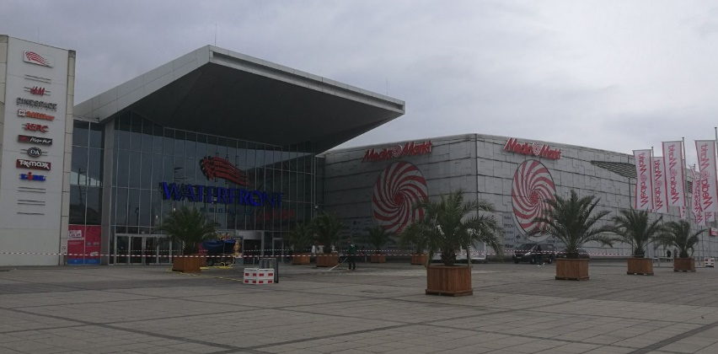

Perjantaina lähdimme hostellilta klo.05.00 takseilla (joita tuli aluksi yksi liian vähän) lentokentälle, josta sitten lento Pirkkalaan. Pirkkalan lentokentällä olimme noin klo. 10.00 Suomen aikaa. Sieltä kaikki palasivat omin kyydein kotiinsa.
Reissu oli kokonaisuudessaan todella mukava. Ohjelman saimme suurimmaksi osin päättää itse ja se olikin mukavan vapaamuotoinen. 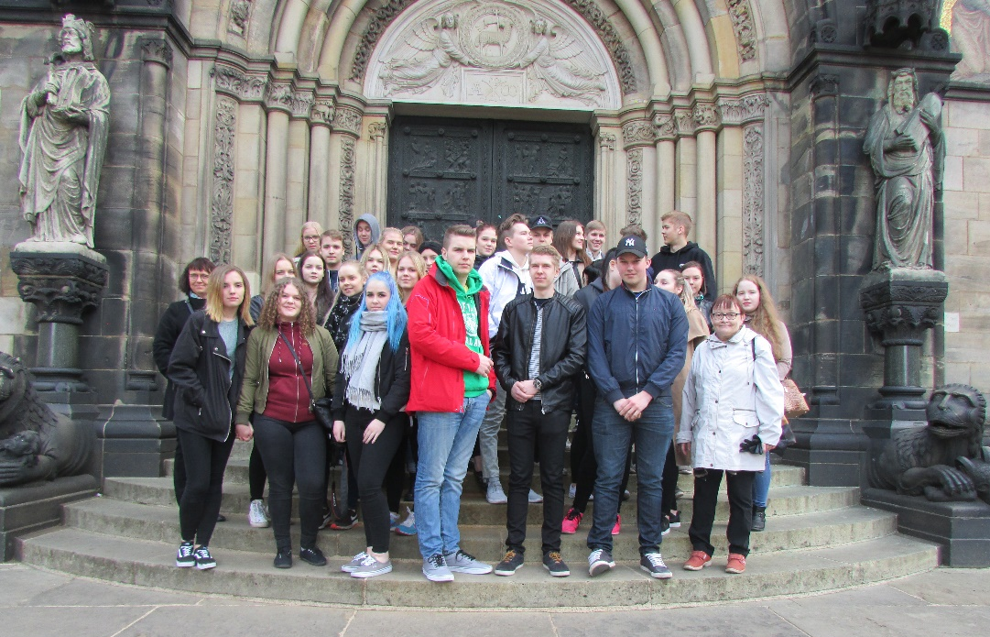
Danke und Auf Wiedersehen!

